BGA200内存颗粒返修工具采购

一、申报摘要
本次拟申报采购：BGA200 内存颗粒植锡与返修学习工具采购。本项目拟采购 BGA200 内存颗粒返修学习工具，包括 BGA200 4 合 1 植锡台和一颗 4G LPDDR4X 颗粒。当前内存颗粒在开发板和 FPGA 板卡维修、升级场景中存在明显溢价，若完全依赖整板替换，成本高且学习价值低。通过购置植锡工具和实验颗粒，可建立从拆颗粒、清焊盘、定位、上锡、回流到焊后检查的完整训练流程，为后续 FPGA、Linux 开发板、边缘计算板等平台的内存返修和颗粒替换提供基础能力。

二、采购对象与价格
项目 | 数量 | 单价(CNY) | 小计(CNY) | 备注
BGA200 4合1植锡台 | 1 | 167.00 | 167.00 | 淘宝桌面版截图价格
MT53D1024M32D4DT-053WT:D 4G LPDDR4X 颗粒 | 1 | 55.00 | 55.00 | 用于植锡和更换颗粒流程验证
合计 |  |  | 222.00 | 实际支出以下单页和发票/订单为准

三、必要性与论证
- BGA200 植锡和定位是内存颗粒返修的关键工序，专用工具能显著提高重复练习的成功率。
- 在内存颗粒价格溢价和开发板整板替换成本较高的背景下，掌握换颗粒流程具有明确的成本控制意义。
- FPGA、Linux 开发板和边缘计算板常依赖外置 LPDDR/DDR 颗粒，返修能力可服务多个实验平台。
- 采购一颗 4G LPDDR4X 作为练习和验证颗粒，有利于建立真实封装、真实焊盘尺度下的操作经验。
- 该工具属于低成本、可长期复用的实验室基础工艺工具，后续可沉淀为硬件维修 SOP。

四、使用计划
- 完成工具和内存颗粒到货验收，记录钢网、定位板、磁铁底座和刮刀完整性。
- 使用废板或练习颗粒开展清焊盘、上锡、定位和回流流程练习。
- 记录温度曲线、焊膏量、对位误差和常见失败现象。
- 在确认流程稳定后，再评估是否用于 FPGA 或 Linux 开发板内存颗粒替换。
- 将练习照片、成功/失败样例和注意事项补充到本项目 README。

五、验收标准
- BGA200 植锡台和 LPDDR4X 颗粒数量、规格、外观验收完成。
- 完成至少一次 BGA200 植锡练习并形成照片记录。
- 形成一份简短返修流程记录，包括工具准备、焊盘处理、植锡、回流和检查步骤。
- 说明该流程对 FPGA、Linux 开发板等内存颗粒返修的适用边界和风险。

六、价格与图片凭证

BGA200 植锡台价格截图
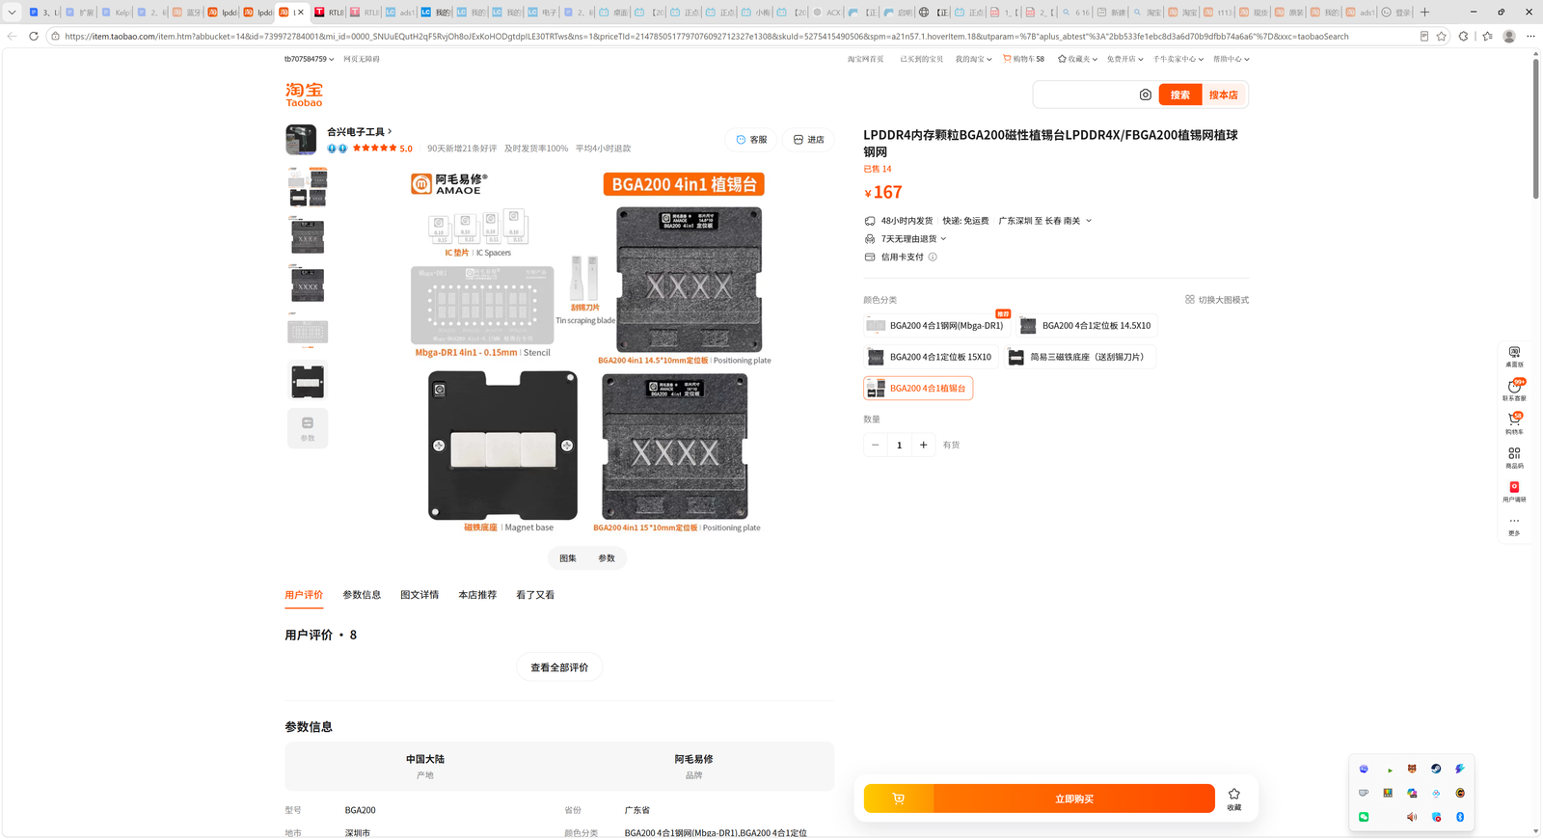

LPDDR4X 内存颗粒价格截图
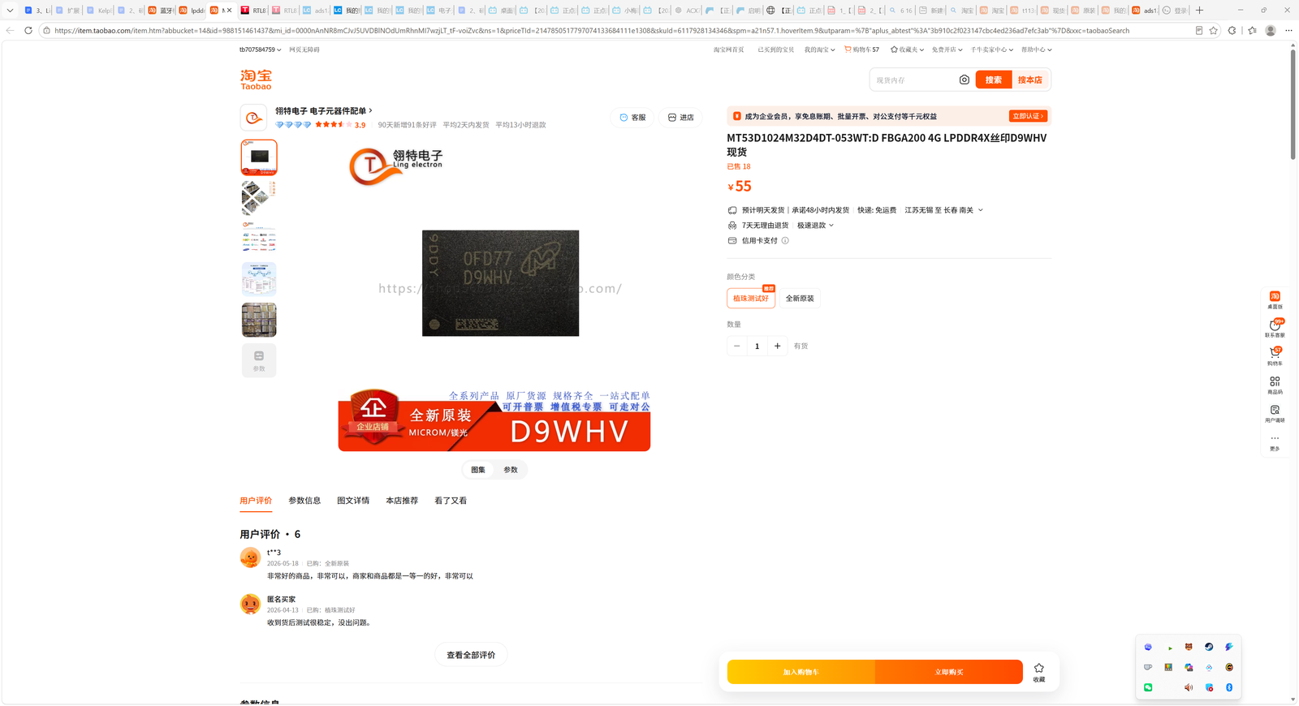

七、其他
本申报材料已将采购对象、用途、价格来源、到货验收和后续记录方式合并整理。采购后将补充订单截图、发票或付款记录、到货照片和实验使用记录，便于后续复盘申报成功情况与实际成本。

